13 декабря- «День медведя»
Подготовила воспитатель: Асеева С. Ф.

Немного о медведе.
В древние времена считалось, что медведь произошел от человека. Наверное, такое предположение возникло у наших предков из-за того, что животное, подобно людям, может вставать на задние лапы и ходить, используя только их.
Образ «косолапого» довольно противоречив. Медведь может быть добродушным, яростным, неуклюжим, но всегда он вспоминается как обладатель богатырской силы. В сказках предстает как увалень с открытой бесхитростной душой, готовый в любую минуту прийти на выручку более слабому.
«Хозяин леса» – так его уважительно называют егеря. Медведь без повода никогда не нападет на человека первым. Жилье людей он старается обойти и, если его не тревожить, он не причинит вреда.
Интересные факты
Зимняя спячка медведя длится порядка двухсот дней.
Вес животного может достигать 800 кг.
Самым мелким представителем является малайский медведь. Его масса составляет от 30 до 60 кг, а длина – около 1,5 м.
Продолжительность жизни медведя – 25-40 лет.
13 декабря в России отмечают необычный праздник (хотя в последнее время появляются все больше и больше таких необычных дней) — День Медведя, у нас обитают три вида этого рода – бурый, белый и гималайский. А празднование этой даты связано с поверьем, что именно сейчас они начинают уходить в спячку.
И не рассказать о нем, ребятам было бы не простительно! Ведь медведь является символом России! Сколько названий одного животного есть на Руси: и Мишка, и Косолапый, и Топтыгин, и Потапыч, и Космач и многие — многие другие. А сколько сказок, где одним из персонажей является медведь! В этот день принято водить хороводы, петь песни, вспоминать стихи и сказки, в которых упоминается хозяин леса- медведь. Не остались в стороне от этого праздника и дети группы 9/13.
В этот день в нашей группе, воспитатели провели игровую программу. Дети познакомились с разными мишками: медведем – символом России, медвежонком Мишей— талисманом XXII летних Олимпийских игр 1980 года, персонажами мультфильмов и одними из самых любимых детских игрушек.
Педагоги в доступной и игровой форме рассказали детям о жизни медведей. Ребят заинтересовала презентация, где можно было увидеть самых разных медведей, вспомнить где они живут и чем питаются. Поразмышляли дети и над вопросом: «Где можно увидеть живого медведя в городе?» Конечно же это зоопарк и цирк!
Ребята приняли активное участие в мероприятие: соревновались на лучшую косолапую походку, выучили новые поговорки о медведе, собрали пазлы и вспомнили сказки и стихи в которых рассказывается о медведях, показали свои знания в викторине про медведей. С удовольствием поиграли в подвижные игры: «У медведя во бору», «Медведь и пчёлы». День прошёл весело и интересно, также дошколята не оставили любимого героя детских сказок без подарков. Вместе с педагогами изготовили открытки для поздравления своих домашних плюшевых друзей, сделали медвежат и разыграли театральную постановку по сказке «Три медведя».
В заключении спели медведю колыбельную из мультфильма «Маша и медведь». Всё- таки зима, а зимой медведи спят.
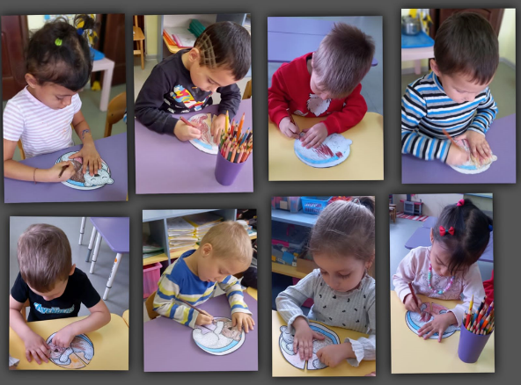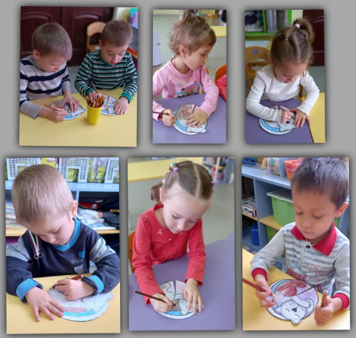
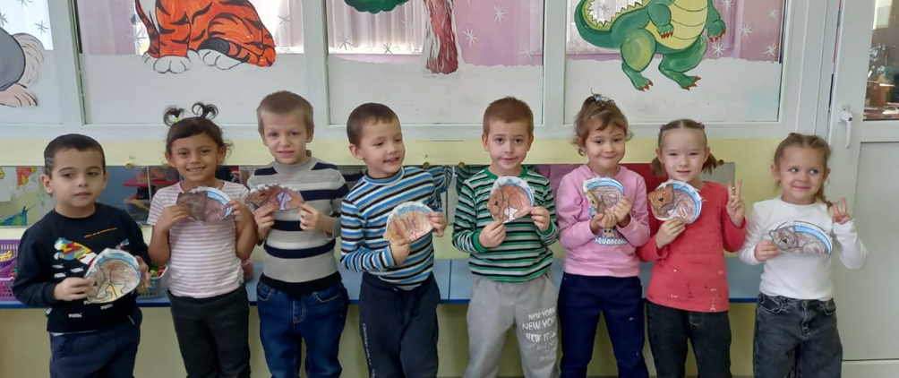
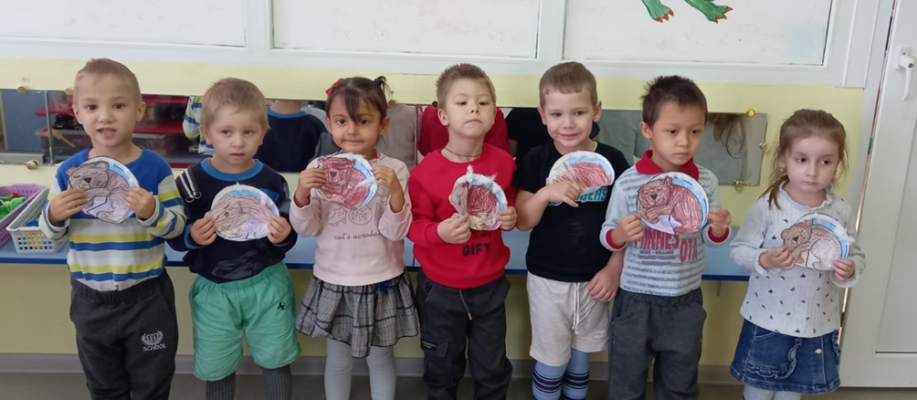

Источник: https://amp.calend.ru/holidays/0/0/3765/calend.ru

